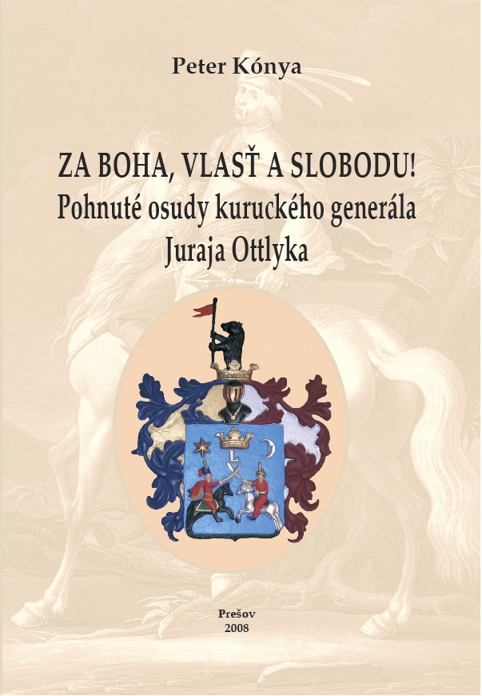
Za Boha, vlasť a slobodu!

Pohnuté osudy kuruckého generála Juraja Ottlyka

Autor: Prof. PhDr. Peter Kónya, PhD.

ISBN 978-80-8068-913-3
Formát: B5, rozsah 367 strán + tvrdý laminovaný obal.
Publikácia je bohato ilustrovaná dobovými kresbami a obrázkami.

Táto kniha je o Jurajovi Ottlykovi, slovenskom zemanovi, Rákócziho generálovi a cisárskom plukovníkovi, bojovníkovi proti Turkom i vlastnému habsburskému panovníkovi, najmä však za prirodzené práva svojej vlasti a jej obyvateľov, vrátane práva na slobodné vyznávanie svojej viery.

Obsah

ÚVOD 7
DETSTVO, MLADOSŤ A ŠTÚDIÁ 12
Pôvod rodu Ottlykovcov 12
Detstvo Juraja Ottlyka 19 Štúdium v Prešove 21 V službe 30
V BOJI PROTI CISÁROVI A SULTÁNOVI 45
Pod zástavou Imricha Thökölyho 45
V cisárskom zajatí 69
Proti osmanskej armáde 76
V „POKOJNÝCH“ ROKOCH 93
Opäť doma 93
Pred krvavým tribunálom generála Caraffu 103
Šestnásť mierových rokov 114

„PRO DEO, PATRIA ET LIBERTATE!“
V POVSTANÍ FRANTIŠKA II. RÁKÓCZIHO 133
Na strane labancov 133
Opäť medzi kurucmi 144
Na kniežacom dvore 151
V novom úrade a hodnosti 168
Na čele armády 199
Znovu na čele kniežacieho dvora 226
Vo vyhnanstve 253
POSLEDNÉ ROKY 265
Na ozorovskom hospodárstve 265
Za slobodu vyznania 274
OSOBNOSŤ JURAJA OTTLYKA V DEJINÁCH 290
Ottlykova autobiografia 290
Hrdina alebo karierista? 296
PREHĽAD NAJDÔLEŽITEJŠÍCH UDALOSTÍ 307
PRAMENE A LITERATÚRA 315
MENNÝ register 322
Miestny register 341
Zusammemfassung 352
összefoglalás....................................................................................................................360

